Schaeffler riceve il VDA Logistics Award per soluzioni di automazione innovative nell’intralogistica
- Schaeffler riceve il prestigioso VDA Logistics Award per l’iniziativa strategica “Touchless Material Flow”
- L’iniziativa mira a ridurre la dipendenza da interventi manuali e ad ottimizzare il flusso dei materiali grazie all’automazione basata sull’intelligenza artificiale
- Il premio sottolinea la forza innovativa di Schaeffler nella digitalizzazione e automazione dei propri stabilimenti
Herzogenaurach, Germania | Marzo 2026 | La Motion Technology Company Schaeffler ha ricevuto il VDA Logistics Award per la sua iniziativa strategica “Touchless Material Flow”. Con questo programma, l’azienda mira a ridurre la dipendenza da interventi manuali nelle operazioni di intralogistica globali e, grazie a soluzioni automatizzate e basate sull’intelligenza artificiale, a stabilire un nuovo standard nell’ottimizzazione del flusso dei materiali. L’iniziativa è stata avviata nel 2021 ed è già stata implementata con successo in diverse sedi produttive nel mondo. Un requisito fondamentale per una realizzazione efficace è la disponibilità di un ampio portafoglio di soluzioni che comprende veicoli a guida automatizzata, sistemi automatizzati di stoccaggio e prelievo, e robot umanoidi. “Touchless Material Flow” collega tutti questi elementi in un unico ecosistema digitale.

“Siamo molto lieti di aver ottenuto il prestigioso VDA Logistics Award, che conferma la nostra visione di un’intralogistica completamente connessa e autonoma,” ha detto Thomas Kirchermeier, Senior Vice President Supply Chain Management & Logistics di Schaeffler AG. “Schaeffler persegue l’obiettivo di automatizzare e digitalizzare continuamente i propri processi logistici. Con l’iniziativa “Touchless Material Flow”, stiamo creando una struttura digitale scalabile per le nostre operazioni produttive globali. Schaeffler sta trasformando il flusso dei materiali da un semplice movimento fisico a un ecosistema digitale intelligente. Grazie all’impiego di intelligenza artificiale e robot umanoidi, stiamo definendo nuovi standard in termini di produttività e rendendo i nostri stabilimenti pronti per il futuro digitale.”

Schaeffler mette inoltre a disposizione, tramite una piattaforma interna, una panoramica di tutte le soluzioni di automazione approvate – complete di dati tecnici, informazioni sui fornitori e casi d’uso. Grazie a un approccio end‑to‑end standardizzato, il potenziale lungo l’intero flusso dei materiali viene identificato in modo sistematico e la produttività aumenta in modo sostenibile attraverso l’impiego mirato di moderne tecnologie di automazione e ottimizzazioni organizzative. Il portafoglio di soluzioni disponibile a livello globale offre standard semplici e scalabili che contribuiscono a uniformare i processi produttivi e a rafforzare la collaborazione tra le diverse funzioni aziendali. Questa banca dati centrale supporta l’ampliamento e il continuo miglioramento delle soluzioni standard in tutto il mondo. Un requisito fondamentale per il successo è la creazione di un “Touchless Material Flow Network” globale, che rende visibili le soluzioni innovative, ne favorisce l’implementazione e consente uno scambio di conoscenze mirato tra gli stabilimenti.

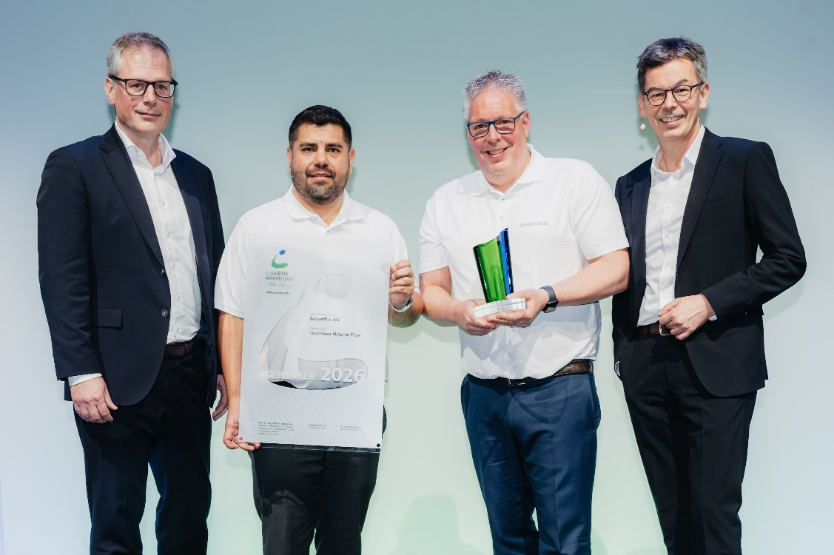
Kai Althoff, Chairman di BVL e CEO di 4flow (sinistra), e il Dr.-Ing. Marcus Bollig, Managing Director di VDA (destra) hanno consegnato il VDA Logistics Award a Carlos Ramos-Hernandez, Senior Vice President Supply Chain Innovation & Technologies di Schaeffler AG (centro sinistra) e a Thomas Kirchermeier, Senior Vice President Supply Chain Management & Logistics di Schaeffler AG.

Foto: VDA e BVL (Christian Lietzmann)

Gruppo Schaeffler – We pioneer motion

Il Gruppo Schaeffler guida innovazioni e sviluppi rivoluzionari nel settore della Motion Technology da oltre 80 anni. Grazie a tecnologie, prodotti e servizi all’avanguardia nel campo della mobilità elettrica, delle trasmissioni a basse emissioni di CO₂, delle soluzioni per chassis e delle energie rinnovabili, l’azienda è un partner affidabile nel rendere il movimento più efficiente, intelligente e sostenibile lungo l’intero ciclo di vita.

Schaeffler articola la sua ampia offerta in otto famiglie di prodotti che spaziano dalle soluzioni di cuscinetti e dai sistemi di guida lineare a servizi di riparazione e monitoraggio. Con circa 110.000 collaboratori e oltre 250 sedi in 55 Paesi, il Gruppo è una delle maggiori aziende familiari al mondo e figura tra le realtà più innovative della Germania.

Contatto
Daniela Zucchetti
Communications & Branding Specialist
Schaeffler Italia, Momo, Italy
+39 0321 929 402
daniela.zucchetti@schaeffler.com



